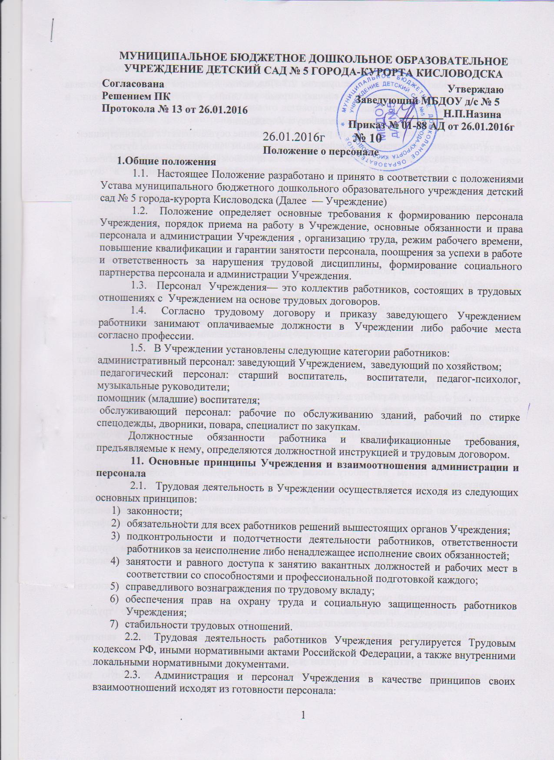

чувствовать свою принадлежность к делам Учреждения;
связывать личные интересы с интересами Учреждения;
2.4. Предусмотренные пунктом 2.3 Положения принципы имеют для персонала этическое значение только в случаях, прямо указанных в настоящем Положении, и обязательны для персонала.
111. Прием персонала на работу в Учреждение
3.1. Прием персонала на работу в Учреждение осуществляется администрацией Учреждения в соответствии с действующим трудовым законодательством путем заключения трудового договора и оформляется приказом Руководителя Учреждением.
3.2. Срочный трудовой договор заключается с работниками в случаях, предусмотренных ст. 59 Трудового кодекса РФ.
3.3. Во всех остальных случаях с принимаемым на работу персоналом заключаются бессрочные трудовые договоры.
3.4. При поступлении на работу в Учреждение работник в соответствии с действующим трудовым законодательством предъявляет руководителю Учреждением:
- паспорт или иной документ, удостоверяющий личность;
- трудовую книжку, за исключением случаев, когда трудовой договор заключается впервые или работник поступает на работу на условиях совместительства;
- страховое свидетельство государственного пенсионного страхования;
- документы воинского учета — для военнообязанных и лиц, подлежащих призыву на военную службу;
- документ об образовании, о квалификации или наличии специальных знаний — при поступлении на работу, требующую специальных знаний или специальной подготовки.
- в случаях, когда работником получено свидетельство о постановке на учет в налоговом органе, оно также представляется администрации при поступлении на работу.
3.5. Прием на работу в Учреждение осуществляется, как правило, с прохождением испытательного срока продолжительностью от одного до трех месяцев, исключением являются молодые специалисты.
3.6. Испытательный срок устанавливается для категорий работников в случаях в количестве 3 месяцев, предусмотренных трудовым законодательством РФ и коллективным договором.
3.7. Прием на работу после заключения трудового договора оформляется приказом, который объявляется работнику под расписку в течение трех дней.
3.8. Фактический допуск к работе с ведома или по поручению администрации независимо от того, был ли трудовой договор надлежащим образом оформлен, считается заключением трудового договора. В этом случае трудовой договор должен быть оформлен не позднее трех дней со дня фактического допущения работника к работе.
3.9. При поступлении работника на работу перед заключением трудового договора или при переводе его в установленном порядке на другую работу руководитель Учреждения :
- ознакомить его с порученной работой, условиями и оплатой труда, должностной инструкцией, разъяснить права и обязанности.
- ознакомить с настоящим Положением; с правилами внутреннего трудового распорядка и Положением о защите персональных данных работника;
- провести инструктаж по технике безопасности, производственной санитарии, противопожарной охране и другим правилам охраны труда;
- проинструктировать о порядке и мерах, которые должен соблюдать работник по сохранению сведений, составляющих коммерческую или служебную тайну Учреждения, и ответственности за ее разглашение или передачу другим лицам.
3.10. При высвобождении вследствие сокращения штата или численности работнику должна быть предоставлена другая работа при наличии подходящих вакантных должностей либо предложено пройти переподготовку. Если работник от этих предложений отказался, то трудовой договор с ним расторгается.
3.11. Прекращение трудового договора может иметь место только по основаниям и в порядке, предусмотренным трудовым законодательством или условиями трудового и коллективного договора.
3.12. Работник имеет право по собственной инициативе расторгнуть трудовой договор, заключенный на неопределенный срок, предупредив письменно об этом руководителя Учреждением за две недели, а в период прохождения испытания – за три дня.
3.13. По истечении срока предупреждения об увольнении работник имеет право прекратить работу. В последний день работы руководитель Учреждения обязан выдать работнику трудовую книжку, другие документы, связанные с работой (по письменному заявлению работника).
3.14. По соглашению между работником и руководителем Учреждением трудовой договор может быть расторгнут и до истечения срока предупреждения об увольнении.
3.15. Срочный трудовой договор расторгается с истечением срока его действия, о чем работник должен быть предупрежден в письменной форме не менее чем за три дня до увольнения.
3.16. Срочный трудовой договор, заключенный на время выполнения определенной работы, расторгается по завершении этой работы.
3.17. Срочный трудовой договор, заключенный на время исполнения обязанностей отсутствующего работника, расторгается с выходом этого работника на работу.
3.21. Прекращение трудового договора оформляется приказом заведующего Учреждением. В день увольнения заведующий Учреждением обязан выдать работнику его трудовую книжку с внесенной в нее записью об увольнении и произвести с ним окончательный расчет. Записи в трудовую книжку о причинах прекращения трудового договора должны производиться в точном соответствии с формулировками Трудового кодекса РФ или иного федерального закона. Должны даваться ссылки на соответствующие статью, пункт Трудового кодекса РФ или иного федерального закона. Днем увольнения считается последний день работы.
1V. Основные права и обязанности персонала
4.1. Работник Учреждения обязан:
- осуществлять свою трудовую деятельность в соответствии с должностной инструкцией, условиями трудового и коллективного договора в пределах предоставленных ему прав;
- исполнять приказы, распоряжения и поручения вышестоящего руководства;
- обеспечивать высокую культуру своей производственной деятельности;
- поддерживать и повышать уровень своей квалификации, необходимый для исполнения должностных обязанностей, стремиться к самосовершенствованию, быть инициативным;
- соблюдать установленные в Учреждении внутренний трудовой распорядок, деловой стиль во внешнем виде и нормы этикета, производственную и финансовую дисциплину, обладать высокой внутренней культурой и самодисциплиной, не совершать действий, влекущих за собой причинение ущерба Учреждению и приводящих к подрыву ее деловой репутации;
- бережно относиться к имуществу Учреждения, принимать меры по предотвращению ущерба, который может быть причинен Учреждению;
- не разглашать коммерческую и иную информацию, носящую конфиденциальный характер и ставшую известной ему в процессе выполнения трудовых обязанностей;
- не использовать для выступлений и публикаций в средствах массовой информации как в России, так и за рубежом, сведения, полученные в силу служебного положения, определенные специальными документами Учреждения как коммерческая (служебная) тайна, распространение которой может нанести вред Учреждению или ее работникам;
- Работник вправе предоставлять информацию, содержащую служебную и коммерческую тайну, только в связи с возбуждением уголовного дела и в иных прямо предусмотренных законом случаях, уведомив об этом непосредственного руководителя;
- полностью разделять и поддерживать выдвигаемые Организацией корпоративные ценности;
- содействовать формированию духа сплоченной команды, строить взаимоотношения с коллегами на доброжелательной основе, оказывая им при необходимости профессиональную поддержку и помощь;
- соблюдать требования по охране труда, технике безопасности, правила противопожарной безопасности и производственной санитарии;
- поддерживать чистоту и порядок на своем рабочем месте, в служебных и других помещениях, соблюдать установленный порядок хранения документов и материальных ценностей;
- эффективно использовать применяемые в работе технические средства и оборудование, экономно и рационально расходовать материалы и энергию, другие материальные ресурсы.
.За полученные от администрации материальные и технические средства, необходимые для выполнения своей работы, работник несет материальную ответственность в соответствии с действующим законодательством РФ С работниками, непосредственно обслуживающими материальные и денежные ценности, заключаются договоры о полной материальной ответственности.
4.2. Работник имеет право:
- требовать при заключении трудового договора письменного закрепления в нем (или должностной инструкции) содержания и объема своих должностных обязанностей и обеспечения организационно-технических условий для их исполнения;
- обращаться с предложениями и замечаниями непосредственно к руководителю Учреждения;
- запрашивать и получать в установленном порядке от непосредственных руководителей и обеспечивающих служб необходимые для исполнения должностных обязанностей информацию и материалы;
- выступать с предложениями и замечаниями по вопросам труда в Учреждении;
- получать информацию о системе, порядке и размере материального вознаграждения, а также предоставляемых компенсаций и льгот, установленных в Учреждении;
- участвовать в конкурсах на замещение вакантных, в том числе вышестоящих, должностей;
- на продвижение по службе, увеличение размера денежного содержания с учетом результатов работы и уровня квалификации;
- на получение материальной помощи на условиях и в порядке, установленных в Учреждении;
- знакомиться со всеми материалами личного дела, результатами аттестации, отзывами и другими материалами о своей деятельности;
- на судебную защиту своих интересов.

V. Основные права и обязанности администрации
5.1. Администрация Учреждения обязана:
- соблюдать законодательство о труде, условия, предусмотренные трудовыми и коллективными договорами;
- обеспечивать социальное страхование всех работников и выплату социальных льгот, предусмотренных действующим законодательством РФ;
- организовать труд работников;
- обеспечить работников необходимыми техническими средствами, оборудованием, принадлежностями и оргтехникой;
- создавать безопасные условия труда, соответствующие правилам по охране труда, техники безопасности, санитарным нормам, противопожарным правилам;
- обеспечивать соблюдение трудовой дисциплины;
- соблюдать оговоренные в трудовом договоре условия оплаты труда, выплачивать заработную плату в установленные сроки;
- способствовать работникам в повышении ими своей квалификации, совершенствовании профессиональных навыков;
- способствовать созданию в трудовом коллективе заинтересованности в успехе работы Учреждения;
- проводить мероприятия, направленные на повышение работоспособности персонала, его заинтересованности в укреплении стабильного положения и устойчивой финансовой деятельности Учреждения
5.2. Администрация Учреждения вправе:
- требовать от работников Учреждения выполнения ими обязанностей, предусмотренных трудовым договором и должностной инструкцией;
- требовать от работников Учреждения соблюдения трудовой дисциплины, режима рабочего времени и отдыха, соблюдения норм, установленных настоящим Положением, иными локальными нормативными актами;
- взыскивать в установленном действующим законодательством порядке с работников Учреждения за прямой действительный ущерб, причиненный Учреждению, за недостачу, утрату, присвоение, порчу материальных ценностей. Работник несет материальную ответственность как за прямой действительный ущерб, непосредственно причиненный им Учреждению, так и за ущерб, возникший у Учреждения в результате возмещения ею ущерба иным лицам;
- требовать от работника своевременного возврата выданных ему для выполнения профессиональных обязанностей согласно условиям трудового договора технических средств, указанных в пункте 5.1 настоящего Положения, принадлежащих Учреждению и являющихся ее собственностью.
5.3. Администрация Учреждения выступает в качестве работодателя и при этом:
- подчеркивает уважение к правам, индивидуальности и ценности каждого работника путем его поощрения к высокопроизводительному труду в доброжелательной и стимулирующей трудовую активность атмосфере, стремление к открытым и доверительным отношениям;
- предоставляет всем работникам равные возможности для реализации индивидуальных способностей, обеспечивая объективную оценку результатов за качественно выполненную работу;
- заинтересована в высоких этических стандартах во всех аспектах производственной деятельности и личной ответственности каждого работника за качество выполняемой работы;
- приветствует конструктивную критику и поощряет инициативу работников;
- способствует объединению работников в цельный трудовой коллектив, созданию в нем здоровой творческой и морально-психологической обстановки, обеспечению духа солидарности и чувства заинтересованности всего персонала в успехе Учреждения как основы ее благополучия;
- внимательно относится к нуждам, запросам и потребностям работников. Осуществляя свои права и обязанности, администрация Учреждения стремится к созданию профессионального коллектива, развитию корпоративных отношений среди работников, их заинтересованности в развитии и укреплении деятельности Учреждения, в ее стабильном положении, устойчивой финансовой деятельности.

V1. Рабочее время и время отдыха
6.1. Продолжительность рабочей недели, рабочего дня и режим рабочего времени, а также дни отдыха и праздничные дни для работников Учреждения определяются законодательством РФ и правилами внутреннего трудового распорядка Учреждения.
Для отдельных работников Учреждения режим рабочего времени и времени отдыха с учетом специфики их трудовой деятельности определяется при заключении договора.
6.2. Очередность предоставления отпусков устанавливается администрацией Учреждения с учетом производственной необходимости и пожеланий работников и закрепляется в графике отпусков. Продолжительность ежегодного оплачиваемого отпуска для всех работников согласно действующему законодательству устанавливается сроком не менее чем 28 календарных дней.
6.3. Работникам Учреждения при уходе в очередной отпуск помимо оплаты отпуска может выдаваться единовременное пособие в размере и порядке, установленных в Коллективном договоре при наличии экономии фонда заработной платы .

V11. Повышение квалификации персонала
7.1. Постоянное повышение профессионального мастерства рассматривается как прямая служебная обязанность всех работников Учреждения.
7.2. Для профессиональной подготовки и повышения квалификации работников администрация Учреждения, исходя из интересов производственной деятельности и с учетом стремления работника повысить свою квалификацию может осуществлять различные формы профессионального обучения за счет Учреждения.
7.3. Порядок профессиональной подготовки работников Учреждения регламентируется внутренними нормативными документами и реализуется на их основе с учетом финансовых возможностей Учреждения и вклада работника в ее деятельность.

V111. Социальные гарантии персонала
8.1. При условии стабильного финансового положения Учреждения по решению руководителя Учреждения администрация может обеспечить следующие дополнительные социальные гарантии работающему персоналу:
- дополнительный отпуск;
- выплату дополнительных сумм к установленному законом пособию по государственному социальному страхованию;

1X. Поощрение персонала за успехи в работе
9.1. За высокопрофессиональное выполнение трудовых обязанностей, повышение производительности труда, продолжительную и безупречную работу и другие успехи в труде применяются следующие меры поощрения работников Учреждения:
- объявление благодарности;
- выдача премии;
- награждение ценным подарком;
- вручение грамоты;
Другие виды поощрений работников за труд определяются коллективным договором, правилами внутреннего трудового распорядка Учреждения
9.2. Поощрения объявляются приказом и доводятся до сведения коллектива. Сведения о поощрениях работника заносятся в его трудовую книжку.

X. Меры дисциплинарного воздействия
10.1. За совершение дисциплинарного проступка, неисполнение или ненадлежащее исполнение работником по его вине возложенных на него трудовых обязанностей администрация Учреждения имеет право применить следующие дисциплинарные взыскания:
- замечание;
- выговор;
- увольнение по соответствующим основаниям.
X1. Заключительные положения
11.1.Предусмотренные настоящим Положением правила являются обязательными как для администрации Учреждения, так и для ее работников, составляющих персонал Учреждения.
11.2.При заключении трудового договора работник обязан принимать и исполнять нормы настоящего Положения.
11.3.Включение в трудовой договор условий, ухудшающих положение работника по сравнению с нормами, предусмотренными настоящим Положением, коллективным договором и действующим трудовым законодательством, не допускается.
11.4. В случае возникновения споров по поводу трудовых отношений между администрацией и персоналом стороны имеют право урегулировать условия своих взаимоотношений посредством обращения в суд.

